本校國中部100學年度【七年級罰球比賽】優勝頒獎2011.10.26
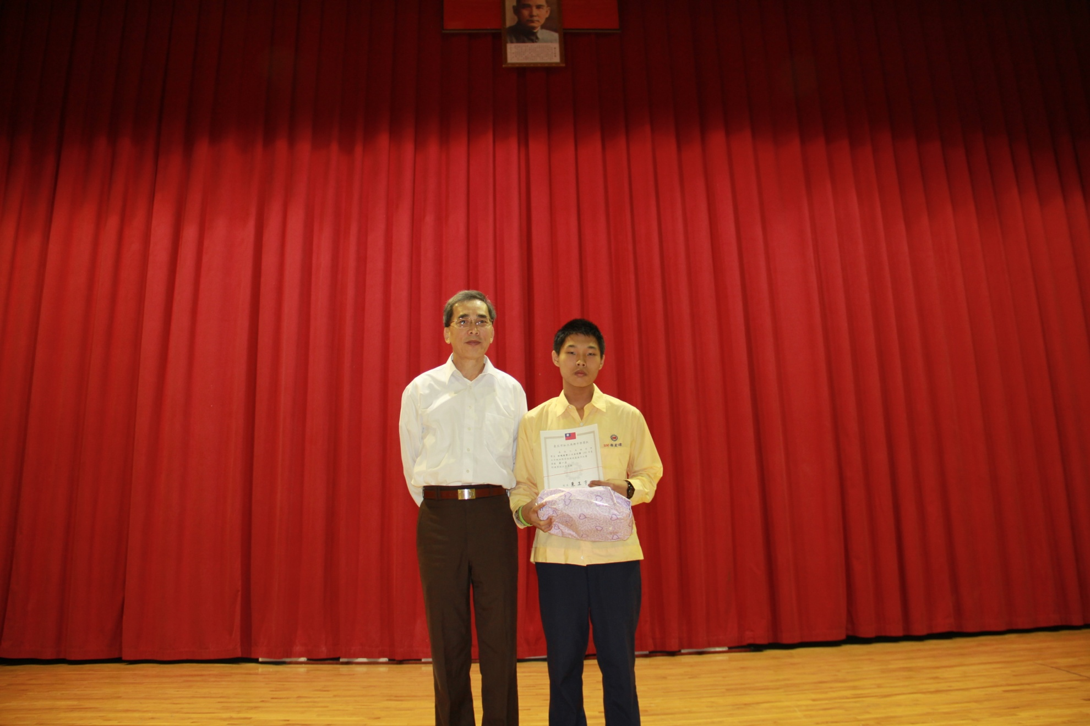
說明：

